**ESCENA TEATRO**

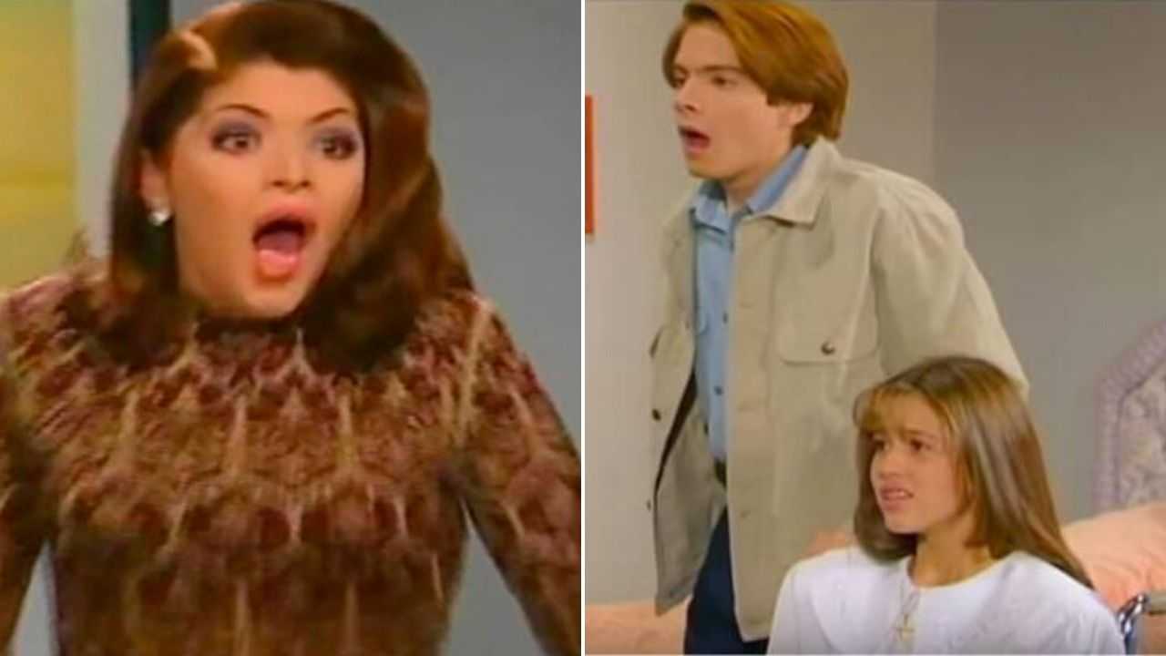**Link de YouTube:** <https://www.youtube.com/watch?v=ctVuPSX03tc&ab>

**Personajes:** **Nandito, Soraya Montenegro, Alicia, Esperanza Calderón**

**Integrantes:** **Claribel Peralta, Estefany Cerron, Nicole ventura y Esteban** **Aliano**

**Grado:** **3ro A de Secundaria**

***GUION***

**NANDITO DA UN BESO A ALICIA CERCA DE LOS LABIOS  
SORAYA ENTRA A LA HABITACION**

**SORAYA:** ¡Que haces besando a la lisiada!!!

**NANDITO ESCUHA LA VOZ DE SORAYA Y SE ASUSTA ALEJANDOSE DE ALICIA  
  
SORAYA:** así que era de este de quien estabas enamorada maldita lisiada ¡**¡de mi Nandito!! *(Mueve su mano y se señala a ella misma)*** Una vez te lo dije**,** que no se te ocurriera poner los ojos en el…

!Y los pusiste¡ … escuincla babosa ¡Te atreviste! Pero te va a pesar ¡Te va a pesar! Te voy a dar una paliza que no vas a olvidar en tu vida ¡¡invalida del demonio!!

**ALICIA TIEMBLA DEL MIEDO**

**SORAYA SE ACERCA A ALICIA PARA JALARLE EL CABELLO**

**NANDITO:** ¡Déjela Soraya que no se te ocurra pegarle!

**ESPERANZA: *(defiende a Alicia)* No se le ocurra pegarle**

**SORAYA:** ¡Quítate tú infeliz! **(*Cachetea a Nandito, haciendo que Nandito caiga al piso)*  
SORAYA:** ¡Quítese vieja loca! (***Empuja a Esperanza molesta, haciendo que se caiga, agarra con fuerza el polo de Alicia y comienza agitarla con fuerza)***

**SORAYA:** ¡te voy a dar tu merecido!

**ALICIA:** ¡¡No!!

**SORAYA:** Porque la voy a matar ¡mustia!

**ALICIA:** ¡Dios mío!

**SORAYA:** ¡Cállate! Tu besando con mi hombre

**ALICIA:** ¡¡No por favor!!

**SORAYA: ¡Y en mi propia casa! *(Comienza a jalar el cabello de Alicia fuertemente)***

**ALICIA:** ¡¡No por favor!!

**NANDITO:** ¡que la sueltes a ella te dijo!!!

**SORAYA: *(Soraya le da un cachetadon a Nandito, botándolo inmediatamente al piso)*** Y a usted también le voy a dar lo suyo, ¡Gata tonta!

**ESPERANZA:** ¡Socorro! ¡Esa mujer está loca, se le ha metido el demonio!! ***(Se va corriendo y sale del cuarto para buscar ayuda)***

**SORAYA:** ¡Suéltame! ***(forcejeando para librarse del agarre de Nandito)*ALICIA: ¡No!**

**SORAYA:** ¡Déjame! ¡Déjame infeliz! ***(sigue tratando de librarse mientras gritaba)***

**ALICIA:** ¡Nooo! Ayuden a esperanza ayúdenla por favor *(asustada)*SORAYA: ¡Déjame!!

**ALICIA: ¡No!**

**SORAYA:** ¡Déjame!! ***(Forcejea)***

**ALICIA:** ¡Ya por Dios! ¡Por Dios!!

**SORAYA INTENTA QUE NANDITO LA SUELTE, HACIENDO QUE LA SILLA DE RUEDAD DE ALICIA SE CAIGA**

**NANDITO:** ¡Alicia! Alicia!! ***(Deja libre a Soraya y va preocupado hacia Alicia)***

**SORAYA:** ¡Maldito! ***(Enojada, ve que Esperanza regresa al cuarto y comienza a jalarle el cabello y comienzan a pelear)***

**ESPERANZA: *(Tirada en el piso, habla débil)*** Ayuden a mi niña esa mujer le va a matar… *(Se desmaya)*